Тема урока: Рыцарский турнир – сложение и вычитание десятичных дробей
Тип урока: Урок обобщения знаний, дидактическая игра
Дата и класс: 5 класс
Цели | Предметные: повторить понятия обыкновенных дробей, их взаимосвязь с десятичными дробями, правила сложения и вычитания десятичных дробей, решения задач на закрепления этих правил; развивать устный счет, скорость вычисления
 | Личностные: способность к самооценке на основе критерия успешности учебной деятельности.
 | Метапредметные: уметь ориентироваться в своей системе знаний, добывать новые знания, выделять существенную информацию из текста
Ресурсы | презентация для устного счета, ребус, стихи, задания на карточках для команд.
Организация пространства | фронтальная работа, групповая работа
Планируемый результат | Основные понятия | Предметные умения | УУД
Обобщить и систематизировать знания учащихся по заданной теме | десятичные дроби, обыкновенные дроби, скорость по и против течения, сумма, слагаемое | Ученик умеет складывать и вычитать десятичные дроби, легко владеет теоретическим материалом | Регулятивные: умения определять и формулировать цель на уроке с помощью учителя, оценивать правильность выполнения действий на уровне адекватной ретроспективной оценки.  Коммуникативные: умения оформлять свои мысли в устной форме, слушать и понимать речь других

Технология проведения | Деятельность учителя | Деятельность учащихся
1 Организационный момент | Здравствуйте учащиеся и гости нашего необычного урока. Сегодня мы отправимся с вами во времена рыцарей и представим себя ими. Вы уже поделены на команды, так что мы можем начинать наш урок | Приготавливают рабочее место, настраиваются на работу на уроке
2 Мотивация учебной деятельности | Но для начала давайте отгадаем загадку:  - Это нужно и охотнику, и математику, и барабанщику. Что это?  - Какие виды дробей вам известны?  - Какие арифметические действия мы умеем с вами выполнять с десятичными дробями?  -- А через какие дроби мы к ним пришли? | - дробь  - Десятичные и обыкновенные дроби  - сложение и вычитание десятичных дробей  - При помощи обыкновенных дробей
3. Актуализация знаний и создание проблемной ситуации | Правильно. И Для начала вспомним теорию по даны дробям. Я буду называть вопрос, а кто ответит первым правильно, заработает балл для своей команды  Вопросы:  - Что такое обыкновенная дробь?  - Как сравнить обыкновенные дроби?  - Что такое знаменатель и числитель?  - Как представить обыкновенную дробь в виде смешанного числа?  - Расскажите правила сложения и вычитания обыкновенных дробей с одинаковыми знаменателями  - Как представить обыкновенную дробь в виде десятичной?  - Как сложить и вычесть десятичные дроби?  - Как перевести смешанное число в обыкновенную дробь?  - Какая дробь называется правильной?  - Какая дробь называется правильной?  - К каким дробям относится единица? | Ответы учащихся на вопросы.
4.Физкультминутка | Соревнование «Устный счет»  Учитель: А теперь давайте проверим ваши вычислительные навыки. (Работа с презентацией по устному счету). Я показываю пример, а команда хлопает столько раз, каков его ответ. | Разрядка эмоционального и физического напряжения
5. Обобщение материала | Учитель: Следующее наше соревнование «Осада замка». Теперь вам предстоит командная работа. Вам будут выданы задачи на сложение и вычитание десятичных дробей, решение задач на нахождение скорости по и против течения. Участники команды решают задания вместе и оформляют их на одном листе, который передают нашему жюри на проверку.  Задания для групповой работы:  1. Сравните: а) 7,259 и 7,3 б) 0,35 и 0,3496  2. Выполните действия:  а) 62,3-25,26-(3,21+4,01) б) 45-(0,26+34-3,958)  3. Скорость теплохода по течению реки 35,6 км/ч. Скорость течения 2,1 км/ч. Найдите собственную скорость теплохода и его скорость против течения.  Соревнование «Стихи для королевы».  Учитель: А теперь пока наше жюри проверяет работы и выставляет командам баллы, я предлагаю вам немного отдохнуть. Вы прошли длинный путь состязались, осождали замок и наконец победили. Но какие рыцари могут быть без королевы. А что то за королева предлагаю вам отгадать при помощи ребуса.  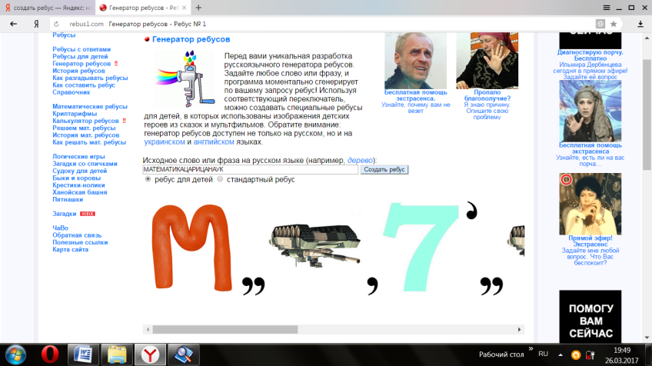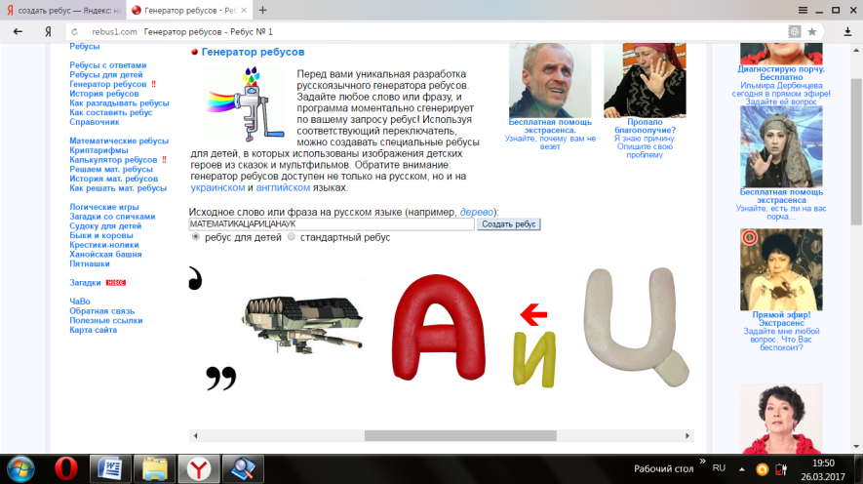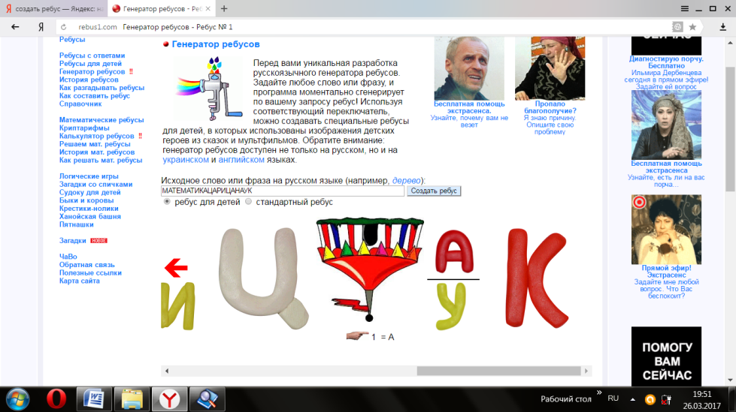  Правильно «математика – царица наук». А нашей королевой сегодня будет член жюри …  Наденьте, пожалуйста, корону. Вы царица всех наук и наши рыцари приготовили для вас стихи о разных науках. Вам предстоит выбрать лучшее. | 1)<, >  2) 33,82; 14,698  3) 35,6-2,1=33,5(км/ч) – собственная скорость течения  33,5-2,1=31,4(км/ч) скорость против течения.  Ответ: 33,5 км/ч и 31,4 км/ч  Ребус:  Математика – царица наук.  (Учащиеся читают по одному стихотворению от команды о различных школьных предметах)  Физкульт-ура!  Физкульт-ура!  В спортивный зал  Бежать пора!  Сегодня тренировка –  Подскоки, бег, сноровка!  Выносливость и смелость  Нам воспитать хотелось  И вырасти быстрее,  Быть выше и стройнее  Всех голливудских звезд.  А тренер нам ответил:  -Не в силе дело, дети!  Чтоб вырасти быстрее,  Живите веселее,  Чтоб вырасти быстрее,  Держи повыше нос!  2. Что это такое – ГЕОГРАФИЯ? -  Мы вопрос когда-то задаем,  Это – всей планеты биография,  Всей Земли, где мы с тобой живем.  Это – её недра и просторы,  Океаны и материки,  Это – её реки, её горы,  Городов, поселков огоньки.  Это – её климат, её страны,  Это жизнь Земли и всех людей.  Изучаем мы меридианы,  Параллели Родины своей.  Путешествуем пока по карте,  Как Земля огромна, погляди!  О планете всё хотим узнать мы,  Ведь дороги ждут нас впереди.  3. Математика.  Этот предмет величин тем,  Что в жизни он на каждом шаге,  И в нём так много, много тем,  Что на всю жизнь не хватит ни какой бумаги.  На уроке мы считаем,  Ответ к задаче вычисляем.  Знаем таблицу умножения  И алгоритм нахождения.  Есть великие, выдающиеся люди,  Такие, как Пифагор, Эвклид или Ньютон.  Ни про кого из них не скажут, что он зануден.  За все открытия хочется сделать им поклон.  4. Физика вовсе не простой предмет,  И как его выучить – дам я совет.  Надо все формулы знать назубок,  И не пропускать без причины урок.  Правильно нужно задачи решать,  Четко, как учат их оформлять.  Теорию нужно всем знать, да чтоб так,  Что рассказать её будет пустяк.  Контрольные надо писать лишь на пять.  Обязательно всем надо физику знать!  Знать про альфа - распады и громкость звука.  Физика, вовсе, скажу вам, не скука.  А опыты…Боже, это так интересно!  Их готова творить я везде, повсеместно.  В общем одно я хочу лишь сказать:  Физику надо учить всем и знать
7.Домашнее задание | Придумайте загадки, кроссворд или стихи на тему «Дроби»
8 Рефлексия учебной деятельности | Подведение итогов урока, подсчет баллов, выставление оценок.  Учитель комментирует работу каждой команды и полученные оценки | Каждая команда выставляет оценки внутри своей команды и объясняет почему.

